**Conservació de la quantitat de moviment.**

1. Un automòbil es mou amb una velocitat de 110 km/h. El conductor acciona els frens durant 1,2s i la seva velocitat disminueix fins a 80 km/h. Si la massa total és de 435 kg, calculeu.
   1. La variació de la quantitat de moviment.
   2. La força mitjana amb què es frena l’automòbil, aplicant el teorema de l’impuls mecànic.
2. Una pilota de tennis de massa 21 g que es mou horitzontalment amb una velocitat de 75 km/h xoca contra una paret vertical i surt disparada en sentit contrari. Calculeu la força mitjana efectuada per la paret sobre la pilota, suposant que ha actuat durant un temps de 0,08s, i que la pilot surt disparada amb la mateixa velocitat, en mòdul.
3. Al moment en que un tennista està a punt d’impulsar la pilota, de massa 25 g, aquesta porta una velocitat de 84 km/h. Sabent que la força mitjana que aplica el jugador sobre la pilota és de 26 N i que aquesta actua durant un interval de temps de 0,05s, calculeu la velocitat final de la pilota, suposant que aquesta surt amb la mateixa direcció però sentit contrari al de la velocitat inicial.
4. Una pilota de golf, de massa 30g que està inicialment en repós és impulsada pel jugador i agafa una velocitat de 104 km/h. Aplicant el teorema de l’impuls mecànic, estimeu quina ha estat la força mitjana efectuada sobre la pilota, suposant que aquesta ha actuat durant un interval de temps de 0,07s.
5. Un automòbil que està sortint d’una població per una carretera recta va a una velocitat constant de 50 km/h. Quan ja n’ha sortit, el conductor, de 64 kg de massa, veu un senyal que li permet augmentar la velocitat fins a 80 km/h, i accelera durant mig minut fins a assolir aquesta velocitat. Determineu, aplicant el teorema de l’impuls.
   1. La variació de la quantitat de moviment que ha experimentat el conductor.
   2. La força mitjana sobre el conductor en la direcció del seu moviment durant aquest interval de temps.
6. Un cos de 850 g és impulsat amb una força donada pel gràfic següent:

Calcula, suposant que inicialment la seva velocitat és de 2,3 m/s:

* 1. L’impuls mecànic.
  2. La quantitat de moviment final.
  3. La velocitat final del cos.

1. Sobre una pilota de tennis, de 35 g de massa, actua la força donada per l’expressió:



On F només adopta valors positius, i t0 = 0. Calcula:

* 1. Dibuixa el gràfic d’F en funció de t.
  2. El temps durant el qual ha actuat la força.
  3. La velocitat final de la pilota, suposant que està inicialment en repòs.

1. Un cos es mou amb una velocitat de 5 m/s. Si de cop es trenca en dues parts iguals de manera que una d’elles es mou amb una velocitat de 2 m/s en la mateixa direcció i sentit que el cos original, quina serà la velocitat, en mòdul, direcció i sentit de l’altra part?
2. Una vagoneta es mou sobre un carril horitzontal amb una velocitat de 24 km/h i porta una persona de 71 kg de massa. En un moment determinat, la persona salta de la vagoneta amb una velocitat de 2,3 m/s respecte del terra, en sentit contrari al del moviment de la vagoneta. Fes un esquema que representi les situacions inicial i final, i calculeu la velocitat final de la vagoneta, sabent que aquesta té una massa de 198 kg i sense tenir en compte el fregament.
3. Un estudiant de física vol comprovar experimentalment el principi de conservació del moment lineal en un billar, i utilitza un sensor de moviment per tal determinar les velocitats d’una bola abans i després de xocar amb una de les bandes, i el temps d’impacte. Llança una bola de 120 g de massa en direcció perpendicular a una de les bandes, que rebota en la mateixa direcció. Les velocitats de la bola, mesurades just abans del xoc amb la banda i just després són, en mòdul 3,2 m/s i 2,8 m/s, respectivament. El temps d’impacte amb la banda és de 0,15s.
   1. S’ha conservat la quantitat de moviment de la bola?
   2. Quin impuls ha efectuat la banda sobre la bola?
   3. Quina força mitjana ha efectuat la banda sobre la bola?
   4. I la bola sobre la banda?
4. Un estudiant de física vol comprovar experimentalment el principi de conservació de la quantitat de moviment en un billar. Llança una bola de 120 g envers una altra bola de 100 g, inicialment en repòs, i mesura una velocitat de 3,8 m/s per a la primera bola. Després del xoc les velocitats de les boles són, respectivament 1,8 m/s i 2,4 m/s. Les velocitats de les boles després de xoc tenen el mateix sentit i direcció que la velocitat de la primera bola, i el temps de l’impacte ha estat de 0,07 s.
   1. S’ha conservat el moment lineal de la primera bola?
   2. Quin ha estat l’impuls de la primera bola envers la segona?
   3. Quina força mitjana ha efectuat, la primera bola envers la segona?
   4. Quina força mitjana ha efectuat, la segona bola envers la primera?
5. Un dia que ha nevat força s’ha dipositat una gran quantitat de neu sobre el sostre d’una estació; en el moment en què una màquina de tren, de 9,1 Tm passa per l’estació, li cauen a sobre 396 kg de neu. Calculeu la velocitat que portava la màquina, sabent que la seva velocitat final és de 23 km/h i que la neu ha caigut suament.
6. Els astronautes d’un transbordador espacial de 47,5 Tm volen allunyar d’una estació espacial i tornar a laTerra. En un moment donat, engeguen els motors i els gasos de combustió són expulsat a una velocitat de 720 m/s respecte de l’estació. Calcula l’augment de velocitat que experimenta el transbordador, sabent que inicialment està en repòs respecte l’estació i que la massa dels gasos expulsats és de 950 kg.

**Xocs**

1. Dues boles de billar de masses m1 i m2, que duen velocitats inicials de 2 m/s i 3,3 m/s respectivament, experimenten un xoc frontal. Si la primera es mou cap a la dreta i la segona cap a l’esquerra, calculeu les velocitats finals als casos següents, suposant que el xoc és perfectament elàstic.
   1. m1 = 150g, m2 = 250 g.
   2. m1 =1,2 kg, m2 = 1,3 kg.
   3. m1 = m2 = 0,8 kg.
2. Un vagó de massa 1.000 kg es desplaça a una velocitat constant de 5 m/s per una via horitzontal sense fricció en un moment determinat xoca amb una altre vagó de massa 2.000 kg que estava aturat, de manera que després de la col·lisió queden units. Calcula:
   1. La velocitat que tindrà el conjunt després del xoc.
   2. L’energia mecànica perduda en el xoc.
3. Una pilota de 500 g de massa es deixa caure verticalment des d’una certa alçada. La pilota impacta amb el terra a una velocitat 5,4 m/s i rebota verticalment fins a arribar a un punt d’alçada màxima de 120 cm.
   1. Des de quina alçada s’ha deixat caure la pilota?
   2. Quan val el coeficient de restitució del xoc?
   3. Quanta energia s’ha perdut en el xoc?
4. Un perdigó de 150 g es mou horitzontalment amb una velocitat desconeguda i impacta sobre un bloc de 5 kg de fusta. Com a conseqüència de l’impacte el bloc puja fins a una alçada de 60 cm. Calcula a quina velocitat ha impactat el perdigó sobre el bloc.

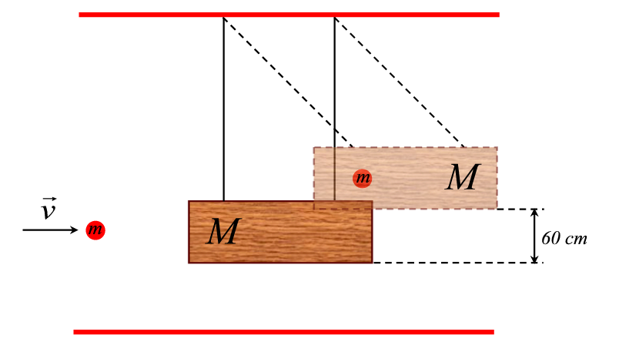

1. Un camió de 40 Tm de massa viatja a 72 km/h des sobte xoca amb un altre cotxe de 2 Tm de massa que es troba aturat.
   1. Determina la velocitat amb què arrossega el cotxe després de l’impacte.
   2. Determina l’energia que s’ha perdut a l’impacte.
2. Un nucli d’urani es desintegra en dos fragment de 2,5·10-25 kg i 1,5·10-25 kg. Determineu la relació entre les velocitats dels dos fragments en què es desintegra el nucli, sense tenir en compte altres partícules de massa negligible.
3. Una bola d’acer xoca elàsticament contra un bloc d’1 kg, inicialment en repòs sobre una superfície plana horitzontal, amb una velocitat de 5 m/s. El coeficient de fricció dinàmic, μ, entre la superfície i el bloc és de 0,2. Com a conseqüència del xoc, el bloc recorre 2 m abans d’aturar-se. Calculeu:
   1. La velocitat del bloc just després del xoc.
   2. La massa de la bola d’acer.
   3. L’energia cinètica intercanviada per la bola al xoc elàstic.
4. Es llança una pedra de 20 kg de massa amb una velocitat inicial de 200 m/s que forma un angle de 30º amb l’horitzontal.
   1. Quan valdrà la seva energia mecànica en el punt més alt de la seva trajectòria?
   2. Quina ha estat la variació de la quantitat de moviment de la pedra en anar des del punt de llançament fins al de màxima alçada a la seva trajectòria parabòlica?
   3. Quan arriba al punt de màxima alçada la pedra es trenca en dos trossos un de 5 kg i un altre de 15 kg. El trencament de la pedra no afecta a la component horitzontal de la velocitat dels trossos, que roman igual que estava abans del trencament, però sí a la vertical, que es reparteix segons el principi de conservació de la quantitat de moviment. El trencament de la pedra augmenta en un 50% l'energia mecànica dels trossos. Determina l’energia mecànica del sistema després del trencament.
   4. Determina la velocitat dels trossos just després del trencament.
5. Deixem caure un cos m1 de massa 1 kg des del punt A d’una guia semicircular de radi r = 2 m. Quan arriba al punt B, xoca amb una altra massa en repòs m2 de 500 g, de manera que després de l’impacte ambdues masses queden unides i el conjunt puja per la guia fins a una alçada h de 60 cm (punt C). Sabent que a la meitat AB de la guia no hi ha fricció, però en l’altra meitat sí, calcula:

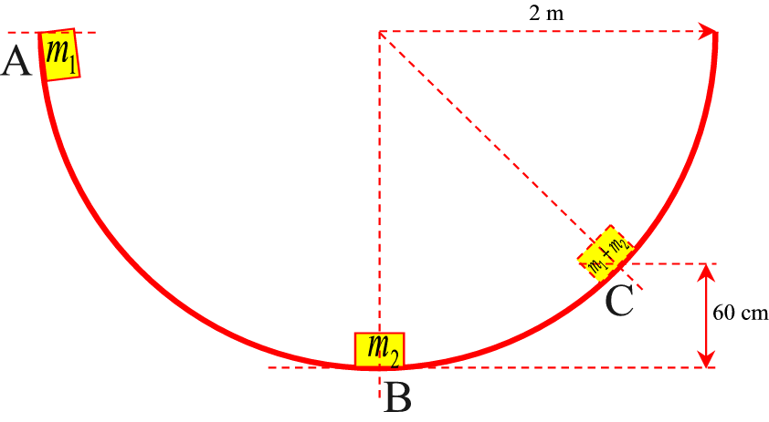

* 1. La velocitat amb què m1 xoca amb m2.
  2. El treball de la força de fricció al tram BC.
  3. La força que fa la guia sobre el conjunt al punt C.